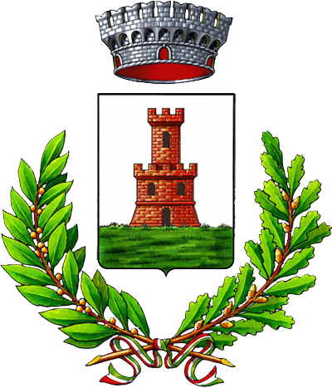  Comune di Bastiglia | 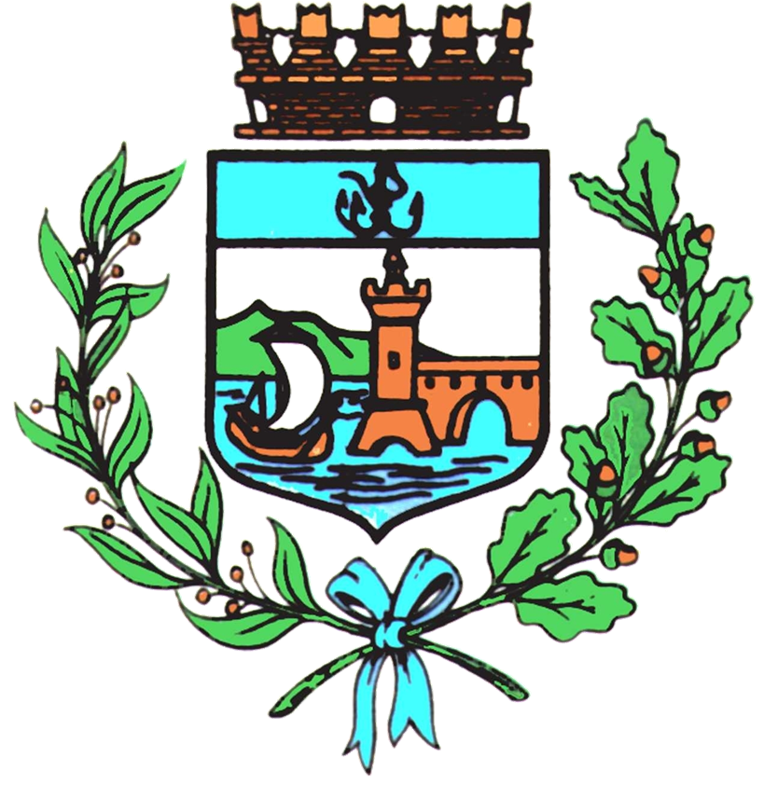  Comune di Bomporto | 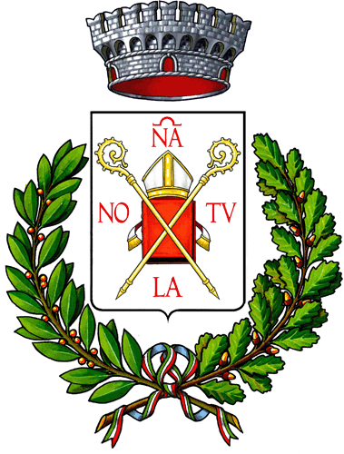  Comune di Nonantola | 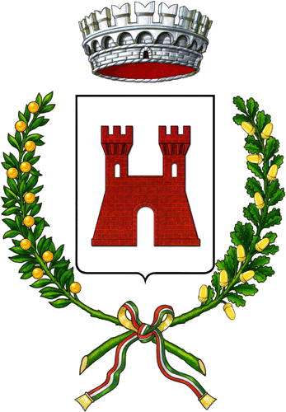  Comune di Ravarino

Mercoledì 16 giugno 2021

Luca Di Niquili è il nuovo comandante della Polizia Locale di Bastiglia, Bomporto, Ravarino e Nonantola

Ha preso servizio il 14 giugno scorso il nuovo Comandante del Corpo di Polizia Locale dell’Unione del Sorbara (Comuni di Bomporto, Nonantola, Ravarino e Bastiglia), Luca Di Niquili, 31 anni, originario di Torino, che subentra ad Alessandro Piccinini (per anni comandante del presidio di Nonantola) e Roberta Zoboli, (da molti anni comandante del presidio Bomporto/Bastiglia/Ravarino) che ora passa a coordinare l’ufficio amministrativo centrale del corpo.
Il comandante Di Niquili, laureato in giurisprudenza e scienze della sicurezza, è stato un Ufficiale dell’Arma dei Carabinieri; ha frequentato l’Accademia Militare di Modena e la Scuola Ufficiali Carabinieri di Roma, andando poi a ricoprire incarichi di comando nell’ambito del servizio territoriale dell’Arma presso la Compagnia di Modena e quella di Mussomeli (CL).,
In occasione del suo insediamento, il nuovo comandante ha manifestato la sua soddisfazione dichiarando “l’orgoglio di poter essere al servizio di una realtà territoriale alla quale mi sento particolarmente legato e per la quale metterò in campo tutto il mio impegno e la mia esperienza per svolgere al meglio i numerosi impegni istituzionali che mi attendono, sapendo di poter contare su un Corpo composto da donne e uomini che, quotidianamente, lavorano con professionalità al servizio dei cittadini”.
I sindaci Giovannini, Nannetti, Rebecchi e Silvestri, a loro volta, si sono dichiarati soddisfatti e, nell’augurare buon lavoro al nuovo Comandante hanno detto “siamo convinti di aver fatto un’ottima scelta, soprattutto perchè con questo primo passo intendiamo aprire un nuovo ciclo che speriamo possa evolversi anche con potenziamento e qualificazione del corpo sia in termini di risorse umane che di apparecchiature ed equipaggiamento”.
“Il nostro più sincero ringraziamento – hanno poi aggiunto i Sindaci – va ai Comandanti Piccinini e Zoboli per gli anni di prezioso servizio nei quali tutti, collaboratori, cittadini ed interlocutori esterni, hanno avuto modo di apprezzare competenza professionale e spessore umano”.

